臺北市信義區廣居里里民活動場所
113年2月 週課程表

 | 上午  （09：00-12：00） | 下午  （14：00-17：00） | 晚間  （18：00-21：00） | 備註
星期一 | 里民聯誼服務 | 里民聯誼服務 | 里民聯誼服務
星期二 | 里民聯誼服務 | 里民聯誼服務 | 里民聯誼服務
星期三 | 里民聯誼服務 | 歡唱同樂班 | 口琴班
星期四 | 里民聯誼服務 | 日文班 | 里民聯誼服務
星期五 | 里民聯誼服務 | 里民聯誼服務 | 里民聯誼服務
星期六 | 里民聯誼服務 | 里民聯誼服務 | 里民聯誼服務
星期日

填表人：傅靖雅 填表日期： 113.1.30
注意事項：
一、開放時段請遵守場地使用規定，場地服務洽志工人員協助。
二、課程或服務時段變動時，提前於網站公告外並於里活動場所公告週知。
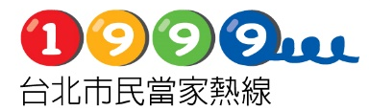
三、上課時請輪值志工將使用情形登記於登記簿內備查。

